المسابقة البرمجية الجامعية في جامعة حلب

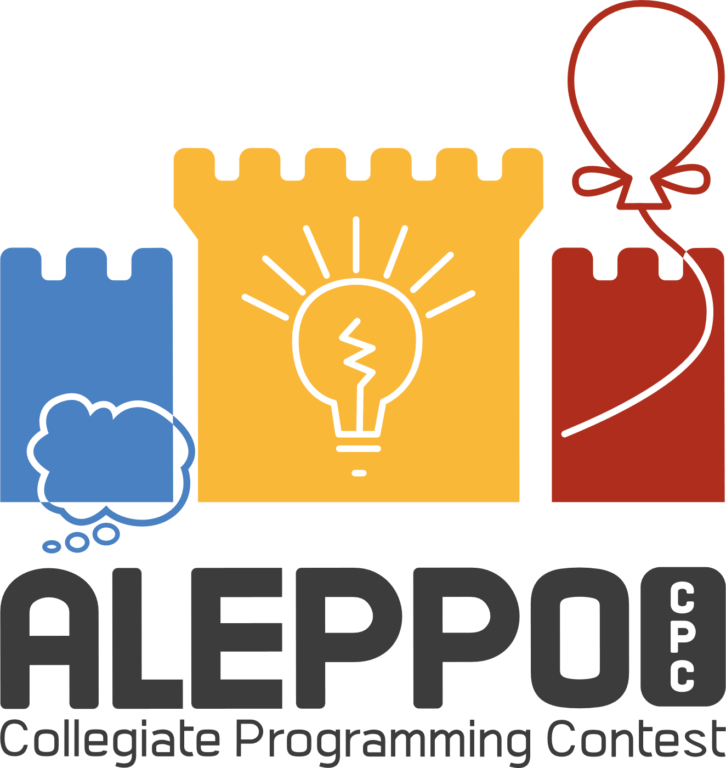

المسابقة البرمجية الجامعية في جامعة حلب

مقدمة
تهدف هذه الوثيقة إلى إبراز المسابقة البرمجية الجامعية، كأهم فعالية عالمية في مجال البرمجة التنافسية وتسليط الضوء على فوائدها الأكاديمية والبحثية لجامعة حلب. تُعنى $ICPC$ بتنمية مهارات التفكير الخوارزمي وحل المشكلات لدى الطلبة، وإكسابهم خبرة المنافسة تحت ضغط الوقت إضافة إلى العمل الجماعي، مما ينعكس إيجابياً على سمعة الجامعة ويحفّز الطلبة على التميز.

تاريخ ولمحة عن المسابقة البرمجية الجامعية ICPC
انطلقت مسابقة $ICPC$ رسمياً في عام $1977$ بجامعة تكساس $A\&M$في الولايات المتحدة، حيث اجتمع عدد محدود من الطلاب للتنافس في حلّ المشكلات الخوارزمية خلال إطار زمني محدد.
ومنذ تلك الانطلاقة المتواضعة، شهدت المسابقة توسّعاً مستمراً: ففي أواخر الثمانينيات انتقلت إلى منطقة أمريكا الشمالية بأبعادها الكبيرة، ثم اجتازت حدود القارة لتشمل أوروبا، وآسيا، وأفريقيا، وأمريكا اللاتينية، إلى أن صارت، بحلول منتصف التسعينيات، أكبر منصة عالمية لتحدي طلبة علوم الحاسب.

بحلول عام $1997$ عُقدت أول نهائيات عالمية حقيقية في سالزبورغ بالنمسا، بمشاركة $17$ فريقاً، بينما أصبح العدد اليوم يقارب $100$ فريق من مختلف قارات العالم. هذه النهائيات، التي استمرت في التطور حتى استحوذت عليها $“ICPC Foundation$” عام $2017$، تقدّم للطلبة تجربة غنية: فريق مكوّن من ثلاثة طلاب يعملون معاً تحت إشراف مدرّب واحد، ليحاولوا في خمس ساعات حلّ ما بين $8$ و$15$ مسألة خوارزمية. وتحرصُ المسابقة على تنمية مهارات تقسيم الأدوار بين تصميم الخوارزميات، وكتابة الشيفرة، واختبار النتائج، وتصحيح الأخطاء.

لا تقتصر أهمية $ICPC$ على التنافسية وحدها، بل تمتدّ إلى إثراء البحث العلمي والربط مع بيئة الصناعة التقنية العالمية. تشارك سنوياً أكثر من $3,000$ جامعة من نحو $100$ دولة، مدعومة من رعاة كبار مثل $IBM$ و $Huawei$و $JetBrains$، الأمر الذي يُتيح للطلبة فرصَ تدريبٍ وتوظيفٍ لدى شركاتٍ رائدة. من خلال هذا التاريخ الحافل و النموذج التنظيمي المحكم، أصبحت $ICPC$ نبراساً لأجيال من المبرمجين الجامعيين، تصقل عقولهم وتدرّبهم على الابتكار وإدارة الوقت، وتحمل الضغوط، وتمنح جامعاتهم سمعة علمية مرموقة على خريطة التنافس البرمجي العالمي.

بنية المسابقة
• كل فريق: $3$ أعضاء + مدرب.
• يلتقي حوالي $100$ فريق من أفضل المبرمجين في النهائي العالمي.
• تحدي $12–15$ مسألة عالية المستوى في $5$ساعات.
• توزيع الميداليات (ذهبية، فضية، برونزية) وشهادات تقدير وجوائز مالية.

أهداف ومخرجات المسابقة
– صقل مهارات تحليل الخوارزميات وهياكل البيانات.
– تعزيز العمل الجماعي وتقسيم المهام بفعالية.
– تنمية القدرة على العمل تحت ضغط زمني شديد.
– تعزيز روح التنافس بين الطلاب.
– ربط الطلبة بسوق العمل والشركات التقنية العالمية.
– دفع البحث الأكاديمي نحو ابتكار حلول أكثر كفاءة.
– رفع التصنيف الأكاديمي الدولي للجامعة.
– جذب الطلاب الموهوبين ومنحهم حوافز دراسية.
– تعزيز التعاون البحثي بين الأقسام وورش الخوارزميات.
– بناء شراكات مع شركات التكنولوجيا لرعاية الفرق وتوفير فرص تدريب.
– إثراء تجربة الطلبة العملية وربطها بالمعايير العالمية.

إنجازات جامعة حلب في المسابقة البرمجية:
تتمتع جامعة حلب بتاريخ حافل ومتميز في المسابقات البرمجية على المستويين الإقليمي والدولي، ما يعكس مكانتها البارزة كإحدى أبرز مؤسسات التعليم العالي في سوريا والمنطقة. فقد أثبتت الجامعة، من خلال مشاركاتها المتواصلة، قدرتها على المنافسة في المحافل العلمية الرفيعة، وتقديم كفاءات طلابية قادرة على التميز والإبداع في مجالات الحوسبة والبرمجة.

وفيما يلي أبرز إنجازات الجامعة في المسابقة البرمجية الجامعية خلال السنوات الأخيرة:

- 2016 ميدالية ذهبية على مستوى الوطن العربي و أفريقيا و مشاركة في النهائيات العالمية التي أقيمت في تايلاند.
- 2018 ميدالية فضية على مستوى الوطن العربي و أفريقيا.
- 2019 مشاركة في النهائيات العالمية التي أقيمت في البرتغال.
- 2021 ميدالية برونزية مستوى الوطن العربي و أفريقيا و مشاركة في النهائيات العالمية التي أقيمت في بنغلادش.
- 2023 ميدالية برونزية مستوى الوطن العربي و أفريقيا و مشاركة في النهائيات العالمية التي أقيمت في مصر.
- 2024 بطل و وصيف المسابقة البرمجية في سوريا.
- 2025 أربع ميداليات من أصل عشر لصالح فرق جامعة حلب في المسابقة البرمجية في سوريا.
- 2025 ميدالية ذهبية و برونزية على مستوى الوطن العربي و أفريقيا و تأهل للنهائي العالمي في دبي.

تُظهر هذه الإنجازات مدى التزام جامعة حلب بتطوير قدرات طلابها العلمية والعملية، ودورها الفاعل في إعداد جيل قادر على الابتكار والمنافسة على أعلى المستويات، مما يعزز من سمعتها الأكاديمية على المستويين الإقليمي والدولي.

هيكلية المسابقة البرمجية:

تتكون المسابقة البرمجية الجامعية من أربع مراحل:
- على مستوى الجامعة: يشارك فيها طلاب الجامعة المعنية وتسمى المسابقة باسم الجامعة، فمثلاً في جامعة حلب تسمى:
$Aleppo Collegiate Programming Contest (ACPC)$
يسمح لأي طالب يدرس في جامعة حلب أن يشارك في هذه المسابقة، وينطبق ذات الأمر على بقية الجامعات السورية وفي العالم.

- على مستوى البلد: وتسمى في سورية:
$Syrian Collegiate Programming Contest (SCPC)$
تشارك فيها الفرق المتأهلة من مختلف الجامعات السورية بحسب ترتيب الفرق في المسابقات المحلية (على مستوى الجامعة). حيث يتأهل من المراكز الأولى في كل جامعة عدد من الفرق إلى المسابقة السورية، يحدده العدد الإجمالي للفرق المشاركة في المسابقة المحلية إضافةً إلى عدد المقاعد المتاحة.
تستضيف هذه المسابقة في كل سنة جامعةٌ مختلفةٌ.
3. على مستوى الإقليم: تنتمي سورية إلى إقليم الوطن العربي وأفريقيا وتسمى المسابقة:
$Africa \& Arab Collegiate Programming Contest (ACPC)$
وهي مسابقة ذات وزن كبير على مستوى العالم يشارك بها نخبة من المبرمجين العرب والأفارقة.
يتأهل إليها عدد من الفرق في كل دولة مشاركة بالمسابقة ضمن الإقليم.
ولسورية حضور كبير في هذه المسابقة من حيث عدد الفرق الحاصلة على الميداليات والفرق المتأهلة إلى النهائي العالمي.

4. على مستوى العالم: وهي ما يعرف ب
$International Collegiate Programming Contest (ICPC)$
المسابقة البرمجية الأكثر شعبية في العالم، وتجمع أفضل الفرق من مختلف الأقاليم. وتعد كذلك محط اهتمام للعديد من شركات البرمجيات وتقنيات الحاسوب بهدف تأمين فرص عمل للطلاب المشاركين، بالإضافة إلى الترويج إلى الشركات وتنظيم الحملات الإعلانية، وتقام في دولة مختلفة كل موسم.

تنظيم المسابقة

تشترك المسابقة البرمجية بمختلف مراحلها في نفس الأسس حيث تقام المسابقة على يومين:
- يوم المسابقة التجريبية: في هذا اليوم تقوم الفرق بالتسجيل في المسابقة، ويستلم الطلاب القمصان الخاصة بها (والتي تكون ذات لون موحد يتغير كل موسم)، كما يتم التقاط الصور الفردية والجماعية، بعدها تقام الجلسة التقنية حيث يقوم أشخاص مختصون (وعادةً ما يكونون طلاباً جامعيين أيضاً) بشرح النظام البرمجي للمسابقة. إذا تقام المسابقة على نظام يدعى $PC^2$، يمكّن المشاركين من إرسال الأكواد البرمجية التي قاموا بكتابتها إلى مخدم المسابقة، حيث يتم تقييم صحة الحل عن طريق إجراء اختبارات والتأكد من صحة النتائج، ويتم إرسال نتيجة الاختبار إلى جهاز الفريق الذي قام بإرسال الحل (الكود البرمجي). كما يمكن للمتسابقين إرسال استفسارات عن المسائل إلى حكام المسابقة، ويمكنهم أيضاً إرسال طلب لطباعة أي نص (غالباً ما يكون كود برمجي) والحصول على نسخة ورقية منه عند الحاجة.
بعدها يشارك الطلاب في المسابقة التجريبية التي تهدف إلى منح المتسابقين فرصة تجريب أجهزة المسابقة وبرنامج $PC^2$والتأكد من أن كل الأمور تعمل بشكل فعال لتجنب حدوث مشاكل في يوم المسابقة الرسمية، وإجراء أي تبديل أو إصلاح لازم للأجهزة المستخدمة. ولا تؤثر نتائج هذه المسابقة التجريبية على تأهيل الفرق أو على نتائج المسابقة الرسمية، وإنما هي بغرض عمل محاكاة للمسابقة الفعلية، وتكون مدتها من $2/3$ساعات.

- يوم المسابقة الرسمية: في هذا اليوم يشارك المتسابقون بالمسابقة الفعلية ومدتها $5$ ساعات. يتعاون أعضاء الفريق (المكون من ثلاثة طلاب حصراً، أي أن المدرب لا يشارك مع الفريق) على حل عدد من المسائل يتراوح من $12$ إلى $15$ مسألة. يحصل كل شخص ضمن الفريق على نسخة ورقية من المسائل $Problem Set$ ولكن يكون للفريق جهاز حاسب واحد فقط، مما يستدعي الحاجة إلى تنظيم الوقت المحدود بشكل فعال لحل أكبر عدد ممكن من المسائل. عندما يحل أحد الفرق مسألة ما بشكل صحيح، يقوم أحد أعضاء فريق المتطوعين (وهم أيضاً طلاب جامعيون في الغالب ويعملون تحت إشراف منظمين خبراء) بتعليق "بالونة" على مقعد الفريق، مما يعطي جمالية للمسابقة ويحفز الفرق على حل أكبر عدد ممكن من المسائل. كما أنه عندما تُحلّ مسألة لأول مرة، يتم أخذ صورة للفريق اللي حل المسألة مع المسؤولين من إدارة الجامعة والمشرفين على المسابقة ويتم نشرها على مواقع التواصل الاجتماعي.
تظهر نتائج الفرق مع ترتيبهم خلال المسابقة ويتم تحديثها بشكل مستمر في كل مرة يقوم أحد الفرق بحل إحدى المسائل. ويستمر عرض النتائج خلال أول $4$ ساعات من المسابقة، وتتوقف خلال الساعة الأخيرة. ولا يتم إظهار النتائج النهائية للفرق حتى الحفل الختامي الذي يتم فيه تكريم المتسابقين الأوائل وإعطائهم الميداليات المستحقة، وإعلان عدد الفرق المتأهلة إلى المرحلة التالية من المسابقة البرمجية، وهذا ما يزيد من حماس الطلاب حتى نهاية فعاليات المسابقة.

تجهيز المسابقة

يتطلب تنظيم المسابقة بفعالياتها المختلفة الفرق التالية:
- فريق تنظيمي: هدفه الإشراف العام على تسيير أمور المسابقة والتنسيق مع الرعاة ومع إدارة الجامعة
- فريق لوجستي: التنسيق والإشراف على كافة الجوانب المتعلقة بالموقع والتجهيزات المادية لضمان سير المسابقة بسلاسة من الناحية العملية.
- فريق إعلامي: هدفه الترويج للمسابقة والشركات الراعية لها
- فريق تقني: مسؤول عن تجهيز الحواسيب وغيرها من المستلزمات التقنية للمسابقة
- فريق تطوعي: يساعد الفرق الأخرى في مختلف الأمور ويسهم في تنظيم المتسابقين وتلبية احتياجاتهم
- فريق الحكام: وله الدور الأهم، حيث يقوم بإعداد مسائل المسابقة، بالإضافة إلى اختيار مجموعة من الطلاب (من جامعات أخرى) تجريب مسائل المسابقة والتأكد من وضوح نصوصها ومتانة الاختبارات فيها. كما يجب أن يتواجد الحكام خلال المسابقة للإجابة على استفسارات المتسابقين والتعامل مع أي مشكلة تخص المسائل قد تحدث. وعادة ما يكون الحكام من نخبة الطلاب في إحدى الجامعات الأخرى المشاركة في المسابقة البرمجية.
وتعتمد جميع هذه الفرق بقوامها الرئيس على الطلبة الجامعيين، مما يؤكد على أن دور المسابقة لا يقتصر على تعزيز المهارات البرمجية فقط للطلاب، بل يمتد إلى مختلف القطاعات العلمية والعملية.

تمويل المسابقة

يتم تمويل فعاليات المسابقة البرمجية بشكل رئيس من:
- الجامعة المستضيفة للمسابقة
- الرعاة والداعمين: إذ تهتم العديد من الشركات السورية بالمسابقة البرمجية بهدف توفير فرص العمل للطلبة المميزين، والترويج لهذه الشركات على نطاق واسع بفضل التغطية الإعلامية الكبيرة التي تحظى بها المسابقة. ومن الشركات التي تدعم المسابقة البرمجية في سورية بشكل مستمر: $Syriatel, MTN, Tradinos,$ بنك البركة, مؤسسة سند الشباب التنموية وغيرها الكثير.
وبذلك يحظى الطلاب بفرصة المشاركة بهذا الحدث البرمجي الكبير بشكل مجاني (ما عدا المسابقة على مستوى الإقليم العربي التي تتطلب مبلغ $500\$$ لكل فرد كرسم اشتراك). كما تقتصر تكاليف المشاركة في النهائي العالمي على تذاكر الطيران والفيزا فقط، بينما تتكفل إدارة المسابقة العالمية بحجز الفنادق وتأمين النقل اللازم.

بعض الملاحظات

في كل سنة يتأهل فريق مختلف عن السنة السابقة وكل متسابق شارك مرتين على الأكثر، فهذا يدل على وجود تنافس قوي بين المتسابقين ووجود منافسين جدد في كل سنة ضمن الجامعة مما يرفع من مستوى التدريب في الجامعة
وفي كل سنة يتأهل فريقان من الجامعة إلى المسابقة الإقليمية العربية وأحياناً ثلاثة فرق وذلك لتشجيع المتسابقين الجدد على التدريب واكتساب خبرة المشاركة على مستوى عالٍ للتأهل إلى المسابقة العالمية في السنوات المقبلة. وتعد المشاركة على مستوى الإقليم العربي مهمة جداً للمشاركين الجدد ليتعرفوا إلى المجتمع العربي والسوري في المسابقة البرمجية والبرمجة التنافسية بشكل عام.

المسؤولون عن المسابقة البرمجية في حلب:

من المسؤولين الدائمين عن المسابقة البرمجية:
- م.عبد القادر قصّاب: مشرف على المسابقة على مستوى حلب
  - رقم التواصل (واتس أب فقط): +971547001658

